PHIẾU HỌC TẬP
BÀI 7. ĐO THỜI GIAN
Câu 1. Hãy nêu những ưu điểm và hạn chế của từng dụng cụ đo thời gian ở hình bên.
Đáp án:
1. Đồng hồ Mặt trời đo thời gian dựa vào bóng của vật dưới ánh nắng Mặt trời (4):
- Ưu điểm: Không tiêu hao năng lượng, bền, tiện lợi, dễ chế tạo.
- Hạn chế:
+ ĐCNN lớn, thiếu chính xác.
+ Cồng kềnh, thiếu thẩm mỹ.
+ Chỉ sử dụng khi có nắng (chỉ dùng được vào ban ngày và phụ thuộc vào thời tiết).
2. Đồng hồ cát (5):
- Ưu điểm:
+ Không tiêu hao năng lượng.
+ Giá thành rẻ, dễ chế tạo, dễ sử dụng, tính thẩm mỹ cao.
- Hạn chế:
+ Độ chính xác chưa cao, ĐCNN lớn
+ Không đo được các khoảng thời gian dài.
+ Không đo được thời gian trong ngày.
+ Phạm vi sử dụng hẹp.
3. Đồng hồ điện tử (6):
- Ưu điểm:
+ Hoạt động liên tục, hiển thị thông số giờ, phút, giây cụ thể.
+ Giá thành rẻ, được sử dụng rộng rãi, …
- Hạn chế: Tiêu tốn năng lượng,…
Câu 2. Hãy kể tên những đơn vị đo thời gian mà em biết.
Đáp án: giây (s), phút (min), giờ (h), ngày, tháng, năm, thế kỉ,...
Câu 3. Điền số thích hợp vào chỗ trống:
40 giây = ......phút
2,5h = ..... phút = .......giây
1 ngày = .....giờ = ....... phút
Đáp án:
40 giây = 2/3 phút
2,5h = 150 phút = 9000 giây
1 ngày = 24 giờ = 1440 phút
Câu 4. Hãy gọi tên dụng cụ dùng đo thời gian trong hình 7.1
Đáp án: đồng hồ quả lắc, đồng hồ đeo tay, đồng hồ bấm giây, đồng hồ quả quýt.

Câu 5. Tìm ĐCNN của một số đồng hồ sau:
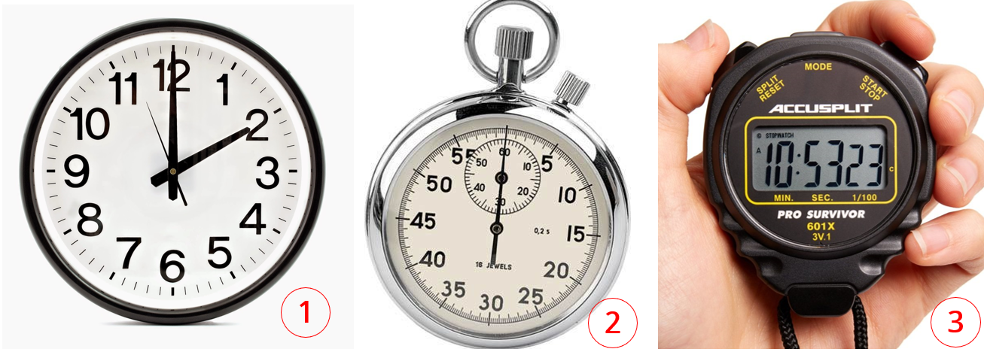
Đáp án:
- ĐCNN của đồng hồ treo tường (1): 1s; của đồng hồ bấm giờ cơ học (2): 0,2s; của đồng hồ bấm giờ điện tử (3): 0,01s.
Câu 6. Hãy mô tả một tình huống cho thấy sự cần thiết của việc ước lượng thời gian trong đời sống.
Đáp án:
- Làm bài kiểm tra, sinh hoạt hằng ngày, lao động sản xuất…
Câu 7. Muốn đo thời gian thực hiện các thí nghiệm trong phòng thí nghiệm và các sự kiện thể thao, người ta thường sử dụng loại đồng hồ nào? Tại sao?
Đáp án:
Muốn đo thời gian thực hiện các thí nghiệm trong phòng thực hành và các sự kiện thể thao, người ta thường sử dụng loại đồng hồ bấm giây. Vì các dụng cụ này cho kết quả nhanh, chính xác.
Câu 8. Các thao tác nào dưới đây là cần thiết khi dùng đồng hồ bấm giây?
a) Nhấn nút Start (Bắt đầu) để bắt đầu tính thời gian.
b) Nhấn nút stop (Dừng) đúng thời điểm kết thúc sự kiện.
c) Nhấn nút Reset (thiết lập) để đưa đồng hồ bấm giờ về vạch số 0 trước khi tiến hành đo.
Đáp án:
Cả ba thao tác đểu cần thiết khi sử dụng đồng hồ bấm giây. Thứ tự các thao tác: c, a, b.

